# 4.PyTorch损失优化

## 4.1.权值初始化

### 4.1.1.梯度消失与爆炸

对于一个含有多层隐藏层的神经网络来说，当梯度消失发生时，接近于输出层的隐藏层由于其梯度相对正常，所以权值更新时也就相对正常，但是当越靠近输入层时，由于梯度消失现象，会导致靠近输入层的隐藏层权值更新缓慢或者更新停滞。这就导致在训练时，只等价于后面几层的浅层网络的学习。梯度爆炸与之相反。

例如下图的神经网络：

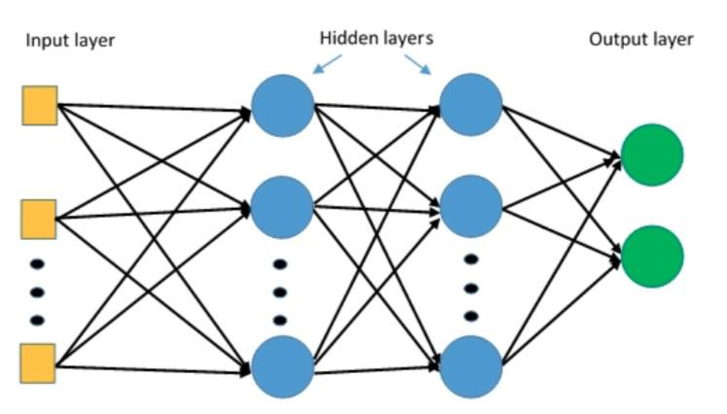

其中，，，

对求导得：

从上式可以看出，损失函数对求导是由多个求导累乘的结果，对于其中的每个求导，如果此部分小于1，那么随着层数增多，求出的梯度更新信息将会以指数形式衰减，即发生了梯度消失，如果此部分大于1，那么层数增多的时候，最终的求出的梯度更新将以指数形式增加，即发生梯度爆炸。

代码实现：

*# -*- coding: utf-8 -*-***import** torch  
**import** random  
**import** numpy **as** np  
**import** torch.nn **as** nn  
  
**def** set_seed(seed=1):  
 random.seed(seed)  
 np.random.seed(seed)  
 torch.manual_seed(seed)  
 torch.cuda.manual_seed(seed)  
  
set_seed(3) *# 设置随机种子***class** MLP(nn.Module):  
 **def** __init__(self, neural_num, layers):  
 super(MLP, self).__init__()

*# 构建layers层，每层neural_num个神经元的神经网络*  
 self.linears = nn.ModuleList([nn.Linear(neural_num, neural_num, bias=**False**) **for** i **in** range(layers)])  
 self.neural_num = neural_num  
  
 **def** forward(self, x):  
 **for** (i, linear) **in** enumerate(self.linears):  
 x = linear(x)  
**return** x  
  
 **def** initialize(self):  
 **for** m **in** self.modules():  
 **if** isinstance(m, nn.Linear):  
 *# 参数初始化，对每层的权重初始化为均值为0，标准差为1的正太分布。* nn.init.normal_(m.weight.data)   
*# 层数*layer_nums = 100  
*# 每层神经元个数*neural_nums = 256  
*# 批大小*batch_size = 16  
  
*# 构建MLP模型*net = MLP(neural_nums, layer_nums)  
net.initialize()  
  
inputs = torch.randn((batch_size, neural_nums)) *# normal: mean=0, std=1*output = net(inputs)  
print(output)

|  |
| --- |
| tensor([[nan, nan, nan, ..., nan, nan, nan],  [nan, nan, nan, ..., nan, nan, nan],  ...,  [nan, nan, nan, ..., nan, nan, nan],  [nan, nan, nan, ..., nan, nan, nan]], grad_fn=<ReluBackward0>) |

可以看到最终输出的全部为nan，可以打印每层的标准差，查看每层的输出情况，以及最终出现nan层的标准差，在MLP类forward方法中，遍历时进行输出

代码实现：

**def** forward(self, x):  
 **for** (i, linear) **in** enumerate(self.linears):  
 x = linear(x)  
  
 *# 打印每层标准差* print(**"layer:{}, std:{}"**.format(i, x.std()))  
 **if** torch.isnan(x.std()):  
 *# 判断如果当前层的标准差已经是nan，则打印当前层并跳出循环* print(**"output is nan in {} layers"**.format(i))  
 **break  
  
 return** x

|  |
| --- |
| layer:0, std:15.959932327270508  layer:1, std:256.6237487792969  ...  layer:29, std:1.322983152787379e+36  layer:30, std:2.0786820453988485e+37  layer:31, std:nan  output is nan in 31 layers  tensor([[ inf, -2.6817e+38, inf, ..., inf,  inf, inf],  [ -inf, -inf, 1.4387e+38, ..., -1.3409e+38,  -1.9659e+38, -inf],  ...,  [ inf, inf, -inf, ..., -inf,  inf, 1.7432e+38]], grad_fn=<MmBackward>) |

可以看到上面在第31层时，输出以及很大或者很小，为何会出现这样的问题？

首先，对于方差有

若，，则

又对于第一层隐藏层的第一个元素：

则这个元素对应的方差为：

标准差则为

可以看到，每向后传播一层，则标准差扩大倍，因此，当层数很多时会变为无穷大。

为了解决上述问题，可以设置让每层传播时的方差变为1，即



得：



所以，对于上面的代码，可以改造为每层的权重为均值0，标准差，这样就可以避免每层标准差成倍增长的问题。

代码实现：

修改MLP类initialize中初始化权重的方法

**def** initialize(self):  
 **for** m **in** self.modules():  
 **if** isinstance(m, nn.Linear):nn.init.normal_(m.weight.data, std=np.sqrt(1/self.neural_num))

|  |
| --- |
| layer:0, std:0.9974957704544067  layer:1, std:1.0024365186691284  ...  layer:98, std:1.1617802381515503  layer:99, std:1.2215303182601929  tensor([[-1.0696, -1.1373, 0.5047, ..., -0.4766, 1.5904, -0.1076],  [ 0.4572, 1.6211, 1.9659, ..., -0.3558, -1.1235, 0.0979],  ...,  [-0.5871, -1.3739, -2.9027, ..., 1.6734, 0.5094, -0.9986]],  grad_fn=<MmBackward>) |

### 4.1.2.常用初始化方法

对于之前手动进行权值初始化，PyTorch提供了一些常用的权值初始化方法

**Xavier初始化**

方差一致性：保持数据尺度维持在恰当范围，通常方差为1  
 激活函数：饱和函数，如Sigmoid， Tanh

方差的计算法则为：

，  

其中，表示输入层的神经元数量，表示输出层的神经元数量。

代码实现：

在之前的代码基础上，首先在MLP类forward方法中，为每层添加sigmoid激活函数

**def** forward(self, x):  
 **for** (i, linear) **in** enumerate(self.linears):  
 x = linear(x)

*# 添加sigmoid激活函数*  
x = torch.sigmoid(x)

然后，修改MLP类initialize中初始化权重的方法为Xavier初始化

**def** initialize(self):  
 **for** m **in** self.modules():  
 **if** isinstance(m, nn.Linear):  
 *# 权重初始化使用xavier均匀分布进行初始化* nn.init.xavier_uniform_(m.weight.data)

|  |
| --- |
| layer:0, std:0.20717598497867584  layer:1, std:0.1237645372748375  ...  layer:98, std:0.12034578621387482  layer:99, std:0.11722493171691895  tensor([[0.5740, 0.5291, 0.8039, ..., 0.4145, 0.3551, 0.7414],  [0.5740, 0.5291, 0.8039, ..., 0.4145, 0.3551, 0.7414],  ...,  [0.5740, 0.5291, 0.8039, ..., 0.4145, 0.3551, 0.7414]],  grad_fn=<SigmoidBackward>) |

可以看到标准差始终控制在0.12左右

**Kaiming初始化**

差一致性：保持数据尺度维持在恰当范围，通常方差为1  
 激活函数： ReLU及其变种

方差的计算法则为：

 对于ReLU变种：



其中，表示输入层的神经元数量，a为激活函数在负半轴的斜率

代码实现：

在之前的代码基础上，首先在MLP类forward方法中，每层激活函数改为relu

**def** forward(self, x):  
 **for** (i, linear) **in** enumerate(self.linears):  
 x = linear(x)  
 *# 使用relu激活函数* x = torch.relu(x)

然后，修改MLP类initialize中初始化权重的方法为Kaiming初始化

**def** initialize(self):  
 **for** m **in** self.modules():  
 **if** isinstance(m, nn.Linear):  
 *# 权重初始化使用kaiming正太分布进行初始化* nn.init.kaiming_normal_(m.weight.data)

|  |
| --- |
| layer:0, std:0.826629638671875  layer:1, std:0.8786815404891968  ...  layer:98, std:0.6579315066337585  layer:99, std:0.6668476462364197  tensor([[0.0000, 1.3437, 0.0000, ..., 0.0000, 0.6444, 1.1867],  [0.0000, 0.9757, 0.0000, ..., 0.0000, 0.4645, 0.8594],  ...,  [0.0000, 1.1807, 0.0000, ..., 0.0000, 0.5668, 1.0600]],  grad_fn=<ReluBackward0>) |

可以看到标准差始终控制在0.5-1左右

十种初始化方法

1. Xavie r均匀分布  
 2. Xavie r正态分布  
 3. Kaiming均匀分布  
 4. Kaiming正态分布  
 5. 均匀分布  
 6. 正态分布  
 7. 常数分布  
 8. 正交矩阵初始化  
 9. 单位矩阵初始化  
 10. 稀疏矩阵初始化

## 4.2.损失函数

### 4.2.1.损失函数概述

损失函数：衡量模型输出与真实标签的差异

常见的概念：

损失函数(Loss Function)： ，即一个样本预测值与真实值差异

代价函数(Cost Function)： ，即所有样本的差异的平均

目标函数(Objective Function)： Regularization，即代价函数+正则项

通常将损失函数和代价函数统称为损失函数，使用代价函数的计算结果。

### 4.2.2.交叉熵损失函数

交叉熵 = 信息熵 + 相对熵

熵：亦称为信息熵，用来描述事件的不确定性，事件越不确定，熵越大

熵的计算公式：



自信息：，表示单个事件的不确定性

相对熵：用来衡量两个分布之间的差异

计算公式：



其中表示真实的分布，表示模型输出的分布

交叉熵：

对相对熵公式展开得：











所以，，即 交叉熵 = 信息熵 + 相对熵

由于信息熵为真实分布计算而来，可以看做常数，因此，优化交叉熵等价于优化相对熵。

PyTorch中的交叉熵：

nn.CrossEntropyLoss

功能： nn.LogSoftmax ()与nn.NLLLo s s ()结合，进行交叉熵计算  
 • weight：各类别的loss设置权值  
 • ignore _index：忽略某个类别  
 • reduction ：计算模式，可为none/sum /mean  
 none- 逐个元素计算，返回每个元素的loss  
 sum- 所有元素求和，返回标量  
 mean- 加权平均，返回标量

reduction的三个模式之前是由size_average和reduce计算而来，但是现在不需要这两个参数了

nn.CrossEntropyLoss(weight=None,  
 size_average=None,  
 ignore_index=-100,  
 reduce=None,  
 reduction=‘mean’‘)

这里计算交叉熵损失的过程：





当有权重时：



代码实现：

*# -*- coding: utf-8 -*-***import** torch  
**import** torch.nn **as** nn  
**import** numpy **as** np  
  
*# 构建数据，输入有三个样本，这里的输入即为跑完模型后的output*inputs = torch.tensor([[1, 2], [1, 3], [1, 3]], dtype=torch.float)  
*# 二分类任务，设置每个样本的标签*target = torch.tensor([0, 1, 1], dtype=torch.long)  
  
*# 交叉熵损失函数测试  
# 定义损失函数，分别设置三种计算模式*loss_f_none = nn.CrossEntropyLoss(weight=**None**, reduction=**'none'**)  
loss_f_sum = nn.CrossEntropyLoss(weight=**None**, reduction=**'sum'**)  
loss_f_mean = nn.CrossEntropyLoss(weight=**None**, reduction=**'mean'**)  
  
*# 利用损失函数计算数据*loss_none = loss_f_none(inputs, target)  
loss_sum = loss_f_sum(inputs, target)  
loss_mean = loss_f_mean(inputs, target)  
  
*# view*print(**"Cross Entropy Loss:\n "**, loss_none, loss_sum, loss_mean)

|  |
| --- |
| Cross Entropy Loss:  tensor([1.3133, 0.1269, 0.1269]) tensor(1.5671) tensor(0.5224) |

手动计算某个样本的交叉熵验证结果：

代码实现：

*# 指定计算第几个样本*idx = 0  
  
*# 获取指定的样本输入*input_1 = inputs.numpy()[idx] *# [1, 2]  
# 获取指定样本的标签*target_1 = target.numpy()[idx] *# [0]  
  
# 第一项*x_class = input_1[target_1]  
  
*# 第二项  
# map是对每个元素进行相同的操作*sigma_exp_x = np.sum(list(map(np.exp, input_1)))  
log_sigma_exp_x = np.log(sigma_exp_x)  
  
*# 输出loss*loss_1 = -x_class + log_sigma_exp_x  
  
print(**"第一个样本loss为: "**, loss_1)

|  |
| --- |
| 第一个样本loss为: 1.3132617 |

如何为交叉熵设置每个类别的权重？

代码实现：

*# 设置每个类别的权重*weights = torch.tensor([1, 2], dtype=torch.float)  
loss_f_none_w = nn.CrossEntropyLoss(weight=weights, reduction=**'none'**)  
loss_f_sum = nn.CrossEntropyLoss(weight=weights, reduction=**'sum'**)  
loss_f_mean = nn.CrossEntropyLoss(weight=weights, reduction=**'mean'**)  
  
*# forward*loss_none_w = loss_f_none_w(inputs, target)  
loss_sum = loss_f_sum(inputs, target)  
loss_mean = loss_f_mean(inputs, target)  
  
*# view*print(**"\nweights: "**, weights)  
print(loss_none_w, loss_sum, loss_mean)

|  |
| --- |
| weights: tensor([1., 2.])  tensor([1.3133, 0.2539, 0.2539]) tensor(1.8210) tensor(0.3642) |

可以看出，当设置权重后，对应类别的损失就会乘以权重，但是在计算平均交叉熵损失时，利用的是加权平均的计算方式

### 4.2.3.其他损失函数

1. nn.NLLLoss  
 功能： 只是对输入的对应类别数据取负号  
 • weigh t：各类别的loss设置权值  
 • igno re _index：忽略某个类别  
 • reduc tion ：计算模式，可为none/sum /mean  
 none-逐个元素计算  
 sum-所有元素求和，返回标量  
 mean-加权平均，返回标量

nn.NLLLoss(weight=None,  
 size_average=None,  
 ignore_index=-100,  
 reduce=None,  
 reduction='mean')

计算公式：

代码实现：

*# 构建数据*inputs = torch.tensor([[1, 2], [1, 3], [1, 3]], dtype=torch.float)  
target = torch.tensor([0, 1, 1], dtype=torch.long)

*# 使用NLLLoss损失函数*

loss_f_none_w = nn.NLLLoss(weight=**None**, reduction=**'none'**)  
loss_f_sum = nn.NLLLoss(weight=**None**, reduction=**'sum'**)  
loss_f_mean = nn.NLLLoss(weight=**None**, reduction=**'mean'**)  
  
*# forward*loss_none_w = loss_f_none_w(inputs, target)  
loss_sum = loss_f_sum(inputs, target)  
loss_mean = loss_f_mean(inputs, target)  
  
*# view*print(**"NLL Loss"**, loss_none_w, loss_sum, loss_mean)

|  |
| --- |
| NLL Loss tensor([-1., -3., -3.]) tensor(-7.) tensor(-2.3333) |

1. nn.BCELoss  
    功能： 二分类交叉熵  
    注意事项：输入值取值在[0,1]  
    • weigh t：各类别的loss设置权值  
    • igno re _index：忽略某个类别  
    • reduc tion ：计算模式，可为none/sum /mean  
    none-逐个元素计算  
    sum-所有元素求和，返回标量  
    mean-加权平均，返回标量

nn.BCELoss(weight=None,  
 size_average=None,  
 reduce=None,  
 reduction='mean’)

计算公式：

代码实现：

*# 定义数据，这里的输入数据并非在0-1之间*inputs = torch.tensor([[1, 2], [2, 2], [3, 4], [4, 5]], dtype=torch.float)  
target = torch.tensor([[1, 0], [1, 0], [0, 1], [0, 1]], dtype=torch.float)  
  
*# 将输入数据压缩到0-1之间*inputs = torch.sigmoid(inputs)  
  
loss_f_none_w = nn.BCELoss(weight=**None**, reduction=**'none'**)  
loss_f_sum = nn.BCELoss(weight=**None**, reduction=**'sum'**)  
loss_f_mean = nn.BCELoss(weight=**None**, reduction=**'mean'**)  
  
*# forward*loss_none_w = loss_f_none_w(inputs, target)  
loss_sum = loss_f_sum(inputs, target)  
loss_mean = loss_f_mean(inputs, target)  
  
*# view*print(**"BCE Loss"**, loss_none_w, loss_sum, loss_mean)

|  |
| --- |
| BCE Loss tensor([[0.3133, 2.1269],  [0.1269, 2.1269],  [3.0486, 0.0181],  [4.0181, 0.0067]]) tensor(11.7856) tensor(1.4732) |

1. nn.BCEWithLogitsLoss  
    功能：结合Sigmoid与二分类交叉熵，相当于在二分类之前先进行sigmoid  
    注意事项：网络最后不加sigmoid函数  
    • pos _weigh t ：正样本的权值  
    • weigh t：各类别的loss设置权值  
    • igno re _index：忽略某个类别  
    • reduc tion ：计算模式，可为none/sum /mean  
    none-逐个元素计算  
    sum-所有元素求和，返回标量  
    mean-加权平均，返回标量

nn.BCEWithLogitsLoss(weight=None,  
 size_average=None,  
 reduce=None, reduction='mean',  
 pos_weight=None)

计算公式：

代码实现：

*# 定义数据，这里的输入数据并非在0-1之间*

inputs = torch.tensor([[1, 2], [2, 2], [3, 4], [4, 5]], dtype=torch.float)  
target = torch.tensor([[1, 0], [1, 0], [0, 1], [0, 1]], dtype=torch.float)  
  
loss_f_none_w = nn.BCEWithLogitsLoss(weight=**None**, reduction=**'none'**)  
loss_f_sum = nn.BCEWithLogitsLoss(weight=**None**, reduction=**'sum'**)  
loss_f_mean = nn.BCEWithLogitsLoss(weight=**None**, reduction=**'mean'**)  
  
*# forward*loss_none_w = loss_f_none_w(inputs, target)  
loss_sum = loss_f_sum(inputs, target)  
loss_mean = loss_f_mean(inputs, target)  
  
*# view*print(loss_none_w, loss_sum, loss_mean)

|  |
| --- |
| tensor([[0.3133, 2.1269],  [0.1269, 2.1269],  [3.0486, 0.0181],  [4.0181, 0.0067]]) tensor(11.7856) tensor(1.4732) |

1. nn.L1Loss  
    功能： 计算inputs与target之差的绝对值

• reduction ：计算模式，可为none/sum/mean  
 none- 逐个元素计算  
 sum- 所有元素求和，返回标量  
 mean- 加权平均，返回标量

计算公式：

1. nn.MSELoss  
    功能： 计算inputs与target之差的平方

计算公式：

代码实现：

*# -*- coding: utf-8 -*-***import** torch  
**import** torch.nn **as** nn  
**import** matplotlib.pyplot **as** plt  
**import** numpy **as** np

**def** set_seed(seed=1):  
 random.seed(seed)  
 np.random.seed(seed)  
 torch.manual_seed(seed)  
 torch.cuda.manual_seed(seed)  
  
set_seed(1) *# 设置随机种子*

*# 输入数据*inputs = torch.ones((2, 2))  
*# 数据的目标值*target = torch.ones((2, 2)) * 3  
  
*# 使用L1Loss损失函数，逐个元素计算模式*loss_f = nn.L1Loss(reduction=**'none'**)  
loss = loss_f(inputs, target)  
  
print(**"input:{}\ntarget:{}\nL1 loss:{}"**.format(inputs, target, loss))  
  
*# 使用MSELoss损失函数，逐个元素计算模式*loss_f_mse = nn.MSELoss(reduction=**'none'**)  
loss_mse = loss_f_mse(inputs, target)  
  
print(**"MSE loss:{}"**.format(loss_mse))

|  |
| --- |
| input:tensor([[1., 1.],  [1., 1.]])  target:tensor([[3., 3.],  [3., 3.]])  L1 loss:tensor([[2., 2.],  [2., 2.]])  MSE loss:tensor([[4., 4.],  [4., 4.]]) |

1. SmoothL1Loss  
    功能： 平滑的L1Lo ss  
    • reduction ：计算模式，可为none/sum/mean  
    计算公式：， 

SmoothL1Loss与L1Loss图像对比：

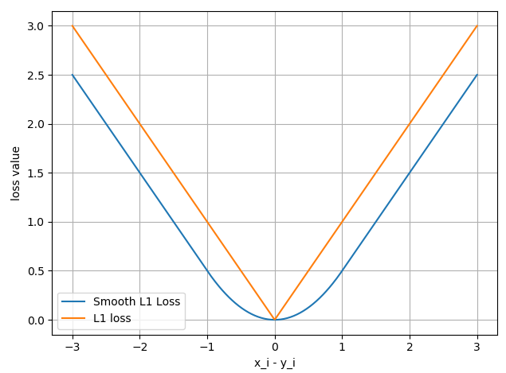

代码实现：

在代码中绘制上图

*# 输入为-3到3平均取500个数*inputs = torch.linspace(-3, 3, steps=500)  
*# 目标为与输入形状相同的全0数据*target = torch.zeros_like(inputs)  
  
*# 使用SmoothL1Loss损失函数*loss_f = nn.SmoothL1Loss(reduction=**'none'**)  
loss_smooth = loss_f(inputs, target)  
  
*# 直接计算l1正则*loss_l1 = np.abs(inputs.numpy())

*# 绘制损失函数的图像*  
plt.plot(inputs.numpy(), loss_smooth.numpy(), label=**'Smooth L1 Loss'**)  
plt.plot(inputs.numpy(), loss_l1, label=**'L1 loss'**)  
plt.xlabel(**'x_i - y_i'**)  
plt.ylabel(**'loss value'**)  
plt.legend()  
plt.grid()  
plt.show()

1. nn.KLDivLoss

功能：计算KLD（ divergence）， KL散度，相对熵  
 注意事项：对于输入，必须是概率的log形式，如通过nn.logsoftmax()变换  
 • reduction ： none/sum/mean/batchmean  
 batchmean- batchsize维度求平均值  
 none- 逐个元素计算  
 sum- 所有元素求和，返回标量  
 mean- 加权平均，返回标量

计算公式：

KL散度损失的计算公式：



KLDivLoss损失函数的计算公式：



代码实现：

*# 输入数据*inputs = torch.tensor([[0.5, 0.3, 0.2], [0.2, 0.3, 0.5]])  
*# 对输入数据先取对数*inputs_log = torch.log(inputs)  
*# 目标值*target = torch.tensor([[0.9, 0.05, 0.05], [0.1, 0.7, 0.2]], dtype=torch.float)  
  
*# 使用KLDivLoss损失函数*loss_f_none = nn.KLDivLoss(reduction=**'none'**)  
loss_f_mean = nn.KLDivLoss(reduction=**'mean'**)  
loss_f_bs_mean = nn.KLDivLoss(reduction=**'batchmean'**)  
  
loss_none = loss_f_none(inputs_log, target)  
loss_mean = loss_f_mean(inputs_log, target)  
loss_bs_mean = loss_f_bs_mean(inputs_log, target)  
  
print(**"loss_none:\n{}\nloss_mean:\n{}\nloss_bs_mean:\n{}"**.format(loss_none, loss_mean, loss_bs_mean))

|  |
| --- |
| loss_none:  tensor([[ 0.5290, -0.0896, -0.0693],  [-0.0693, 0.5931, -0.1833]])  loss_mean:  0.11844012886285782  loss_bs_mean:  0.35532039403915405 |

可以看到如果采用batchmean模式，是对所有loss求和，然后除以batchsize

可以通过自定义代码计算验证结果

代码实现：

idx = 0  
loss_1 = target[idx, idx] * (torch.log(target[idx, idx]) - inputs_log[idx, idx])  
print(**"第一个元素loss:"**, loss_1)

|  |
| --- |
| 第一个元素loss: tensor(0.5290) |

1. nn.MarginRankingLoss

功能： 计算两个向量之间的相似度，用于排序任务  
 特别说明：该方法计算两组数据之间的差异，返回一个n*n的 loss 矩阵  
 • margin ：边界值， x1与x2之间的差异值，默认0  
 • reduction ：计算模式，可为none/sum/mean

计算公式：

y = 1时， 希望比大，当时，不产生loss  
 y = -1时，希望比大，当时，不产生loss

代码实现：

*# 定义x1和x2两组数据*x1 = torch.tensor([[1], [2], [4]], dtype=torch.float)  
x2 = torch.tensor([[2], [2], [2]], dtype=torch.float)  
  
*# 定义目标值y，用来表示希望x1大还是x2大*target = torch.tensor([1, 1, -1], dtype=torch.float)  
  
*# 使用MarginRankingLoss损失函数*loss_f_none = nn.MarginRankingLoss(margin=0, reduction=**'none'**)  
loss = loss_f_none(x1, x2, target)  
  
print(loss)

|  |
| --- |
| tensor([[1., 1., 0.],  [0., 0., 0.],  [0., 0., 2.]]) |

1. nn.MultiLabelMarginLoss  
    功能： 多标签边界损失函数，非多分类  
    举例：四分类任务，样本x属于0类和3类，如一张图片标签既属于人类，又属于马类  
    • reduction ：计算模式，可为none/sum/mean

计算公式：

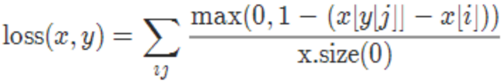

其中，i表示非所属标签，j表示所属标签

代码实现：

*# 输入数据*x = torch.tensor([[0.1, 0.2, 0.4, 0.8]])  
*# 目标值，表示数据标签为第0和3类，其他非标签类用-1表示*y = torch.tensor([[0, 3, -1, -1]], dtype=torch.long)  
  
loss_f = nn.MultiLabelMarginLoss(reduction=**'none'**)  
loss = loss_f(x, y)  
  
print(loss)

|  |
| --- |
| tensor([0.8500]) |

手动计算比较

代码实现：

x = x[0]  
item_1 = (1-(x[0] - x[1])) + (1 - (x[0] - x[2])) *# [0]*item_2 = (1-(x[3] - x[1])) + (1 - (x[3] - x[2])) *# [3]*loss_h = (item_1 + item_2) / x.shape[0]  
  
print(loss_h)

|  |
| --- |
| tensor(0.8500) |

1. nn.TripletMarginLoss  
    功能：计算三元组损失，人脸验证中常用  
    • p ：范数的阶，默认为2  
    • margin ：边界值，默认1  
    • reduction ：计算模式，可为none/sum/mean

计算公式：



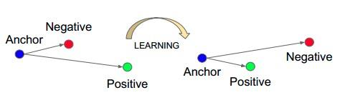

代码实现：

anchor = torch.tensor([[1.]])  
pos = torch.tensor([[2.]])  
neg = torch.tensor([[0.5]])  
  
loss_f = nn.TripletMarginLoss(margin=1.0, p=1)  
loss = loss_f(anchor, pos, neg)  
  
print(**"Triplet Margin Loss"**, loss)

|  |
| --- |
| Triplet Margin Loss tensor(1.5000) |

1. nn.HingeEmbeddingLoss  
    功能：计算两个输入的相似性，常用于非线性embedding和半监督学习  
    特别注意：输入x应为两个输入之差的绝对值  
    • margin ：边界值，默认1  
    • reduction ：计算模式，可为none/sum/mean

计算公式：，其中就是margin的值

代码实现：

inputs = torch.tensor([[1., 0.8, 0.5]])  
target = torch.tensor([[1, 1, -1]])  
  
loss_f = nn.HingeEmbeddingLoss(margin=1, reduction=**'none'**)  
loss = loss_f(inputs, target)  
  
print(**"Hinge Embedding Loss"**, loss)

|  |
| --- |
| Hinge Embedding Loss tensor([[1.0000, 0.8000, 0.5000]]) |

## 4.3.优化器-Optimizer

### 4.3.1.优化器

pytorch的优化器： 管理并更新模型中可学习参数的值，使得模型输出更接近真实标签，即降低loss值，通常采用梯度下降的方式

相关概念：

导数：函数在指定坐标轴上的变化率

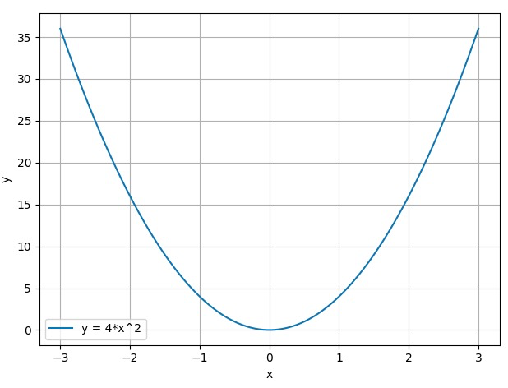

方向导数：指定方向上的变化率

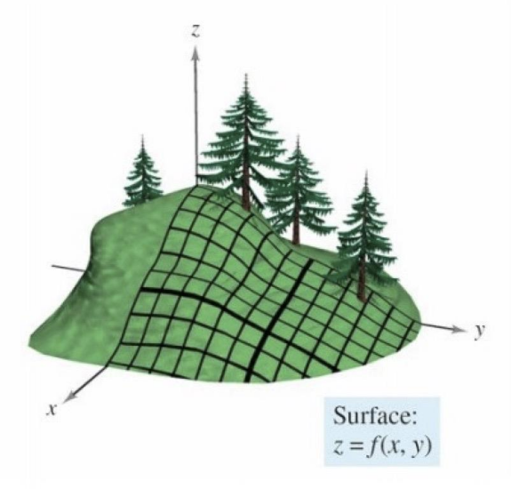

梯度：一个向量，方向为方向导数取得最大值的方向

梯度下降算法是机器学习中使用非常广泛的优化算法，也是众多机器学习算法中最常用的优化方法。而随机梯度下降是最常用的优化器。

随机梯度下降优化器创建方式：

torch.optim.SGD

主要参数：  
 • params：管理的参数组  
 • lr：学习率  
 • momentum：动量系数

• dampening (float, 可选) – 动量的抑制因子  
 • weight_decay： L2正则化系数  
 • nesterov：是否采用NAG

optim.SGD(params, lr=,  
 momentum=0, dampening=0,  
 weight_decay=0, nesterov=False)

除了随机梯度下降法，pytorch也提供了其他的优化器：

1. optim.Adagrad：自适应学习率梯度下降法  
 2. optim.RMSprop： Adagrad的改进  
 3. optim.Adadelta： Adagrad的改进  
 4. optim.Adam： RMSprop结合Momentum  
 5. optim.Adamax： Adam增加学习率上限  
 6. optim.SparseAdam：稀疏版的Adam  
 7. optim.ASGD：随机平均梯度下降  
 8. optim.Rprop：弹性反向传播  
 9. optim.LBFGS： BFGS的改进

### 4.3.2.学习率

首先，来看梯度下降算法的公式：



其中w为权重，LR为学习率，为梯度

学习率（learning rate）：控制更新的步伐，需要选择合适的学习率，通常为较小的数，如果学习率过大会导致参数无法收敛

例：，利用代码做出其图像，并设置不同的学习率，观察其运行效果

代码实现：

定义损失函数，并绘制其图像

*# -*- coding:utf-8 -*-***import** torch  
**import** numpy **as** np  
**import** matplotlib.pyplot **as** plt  
torch.manual_seed(1)  
  
**def** func(x_t):  
 *"""  
 y = (2x)^2 = 4*x^2 dy/dx = 8x  
 """* **return** torch.pow(2*x_t, 2)  
  
*# init*x = torch.tensor([2.], requires_grad=**True**)

*# flag = False*flag = **True  
if** flag:  
 *# 绘制函数图像* x_t = torch.linspace(-3, 3, 100)  
 y = func(x_t)  
 plt.plot(x_t.numpy(), y.numpy(), label=**"y = 4*x^2"**)  
 plt.grid()  
 plt.xlabel(**"x"**)  
 plt.ylabel(**"y"**)  
 plt.legend()  
 plt.show()

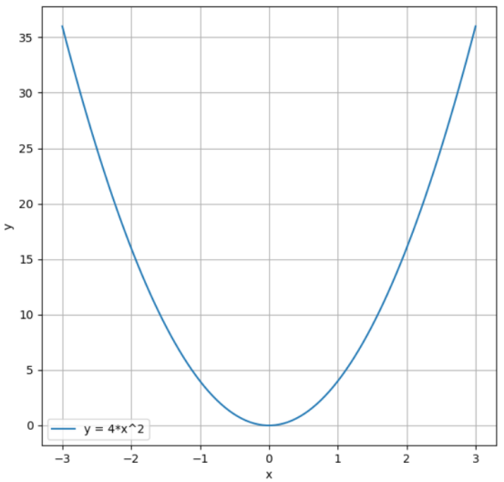

接下来，利用梯度下降法，绘制其下降过程

代码实现：

*# flag = False*flag = **True  
if** flag:  
 *# 定义三个list，iter_rec存放迭代的次数，loss_rec存放每次迭代后的loss值，x_rec存放迭代后的x的值* iter_rec, loss_rec, x_rec = list(), list(), list()  
  
 *# 设置学习率，可以设置不同的值观察其下降过程* lr = 0.1 *# /1. /.5 /.2 /.1 /.125  
 # 设置迭代次数* max_iteration = 5 *# /1. 4 /.5 4 /.2 20 200* **for** i **in** range(max_iteration):  
 *# 通过初始化的x计算y* y = func(x)  
 *# 进行反向传播* y.backward()  
  
 *# 分别打印当前第几次迭代、x的值、x的梯度、y的值* print(**"Iter:{}, X:{:8}, X.grad:{:8}, loss:{:10}"**.format(  
 i, x.data.numpy()[0], x.grad.data.numpy()[0], y.item()))  
  
 *# 将当前x的值添加到x_rec中* x_rec.append(x.item())  
  
 *# x -= lr*x.grad 数学表达式意义: x = x - lr*x.grad* x.data.sub_(lr * x.grad)  
 *# 将x的梯度归零，如果不归零，梯度会叠加* x.grad.zero_()  
  
 *# 将迭代次数添加到iter_rec* iter_rec.append(i)  
 *# 将当前的y添加到loss_rec中* loss_rec.append(y)  
  
 *# 绘制第一个图像，为loss随着迭代次数的改变图像* plt.subplot(121).plot(iter_rec, loss_rec, **'-ro'**)  
 plt.xlabel(**"Iteration"**)  
 plt.ylabel(**"Loss value"**)  
  
 *# 绘制第二个图像，为函数图像和每次迭代后对应的坐标图* x_t = torch.linspace(-3, 3, 100)  
 y = func(x_t)  
 plt.subplot(122).plot(x_t.numpy(), y.numpy(), label=**"y = 4*x^2"**)  
 plt.grid()  
 *# 对于迭代中每个x，计算其对应的y，并获取计算结果作为list存到y_rec中* y_rec = [func(torch.tensor(i)).item() **for** i **in** x_rec]  
 *# 绘制梯度下降过程* plt.subplot(122).plot(x_rec, y_rec, **'-ro'**)  
 plt.legend()  
 plt.show()

下面为迭代五次，分别设置学习率为0.05,0.1,0.3时的图像

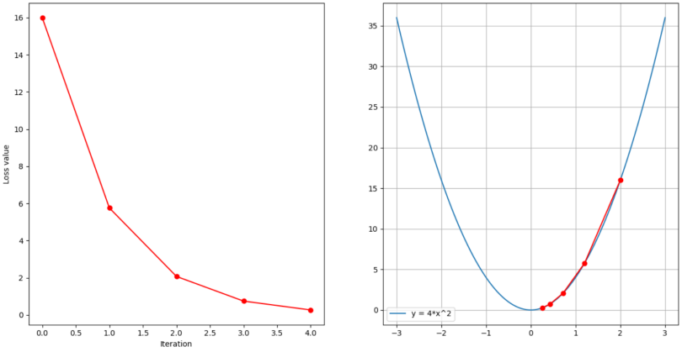

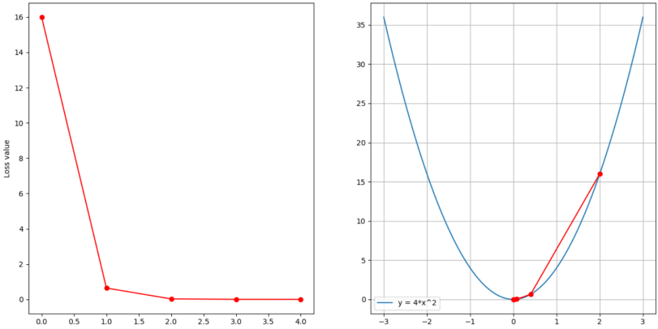

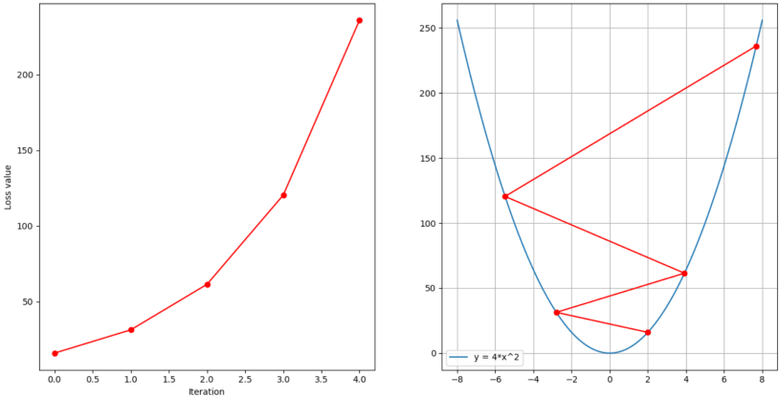

可以看到，当学习率过大时，容易导致发散而无法收敛。

如何选择合适的学习率，可以在一个范围内使用不同的学习率，查看每个学习率的下降曲线

代码实现：

*# flag = False*flag = **True  
if** flag:  
 *# 迭代次数* iteration = 20  
 *# 学习率取值的最大最小值* lr_min, lr_max = 0.01, 0.2 *# .5 .3 .2  
 # 学习率在最大最小值之间的取值数量* num_lr = 10  
  
 *# 生成学习率的list* lr_list = np.linspace(lr_min, lr_max, num=num_lr).tolist()  
 *# 生成与lr_list等长的loss_rec，每个元素为list* loss_rec = [[] **for** i **in** range(len(lr_list))]  
 *# 定义迭代次数对于的list* iter_rec = list()  
  
 *# 遍历每一个学习率* **for** i, lr **in** enumerate(lr_list):  
 *# 初始化x* x = torch.tensor([2.], requires_grad=**True**)  
 **for** iter **in** range(iteration):  
  
 y = func(x)  
 y.backward()  
 x.data.sub_(lr * x.grad) *# x.data -= lr*x.grad* x.grad.zero_()  
  
 loss_rec[i].append(y.item())  
  
 **for** i, loss_r **in** enumerate(loss_rec):  
 plt.plot(range(len(loss_r)), loss_r, label=**"LR: {}"**.format(lr_list[i]))  
 plt.legend()  
 plt.xlabel(**'Iterations'**)  
 plt.ylabel(**'Loss value'**)  
 plt.show()

在迭代次数为20次情况下，学习率从0.01到0.2之间，选取10个数进行测试，结果如图：

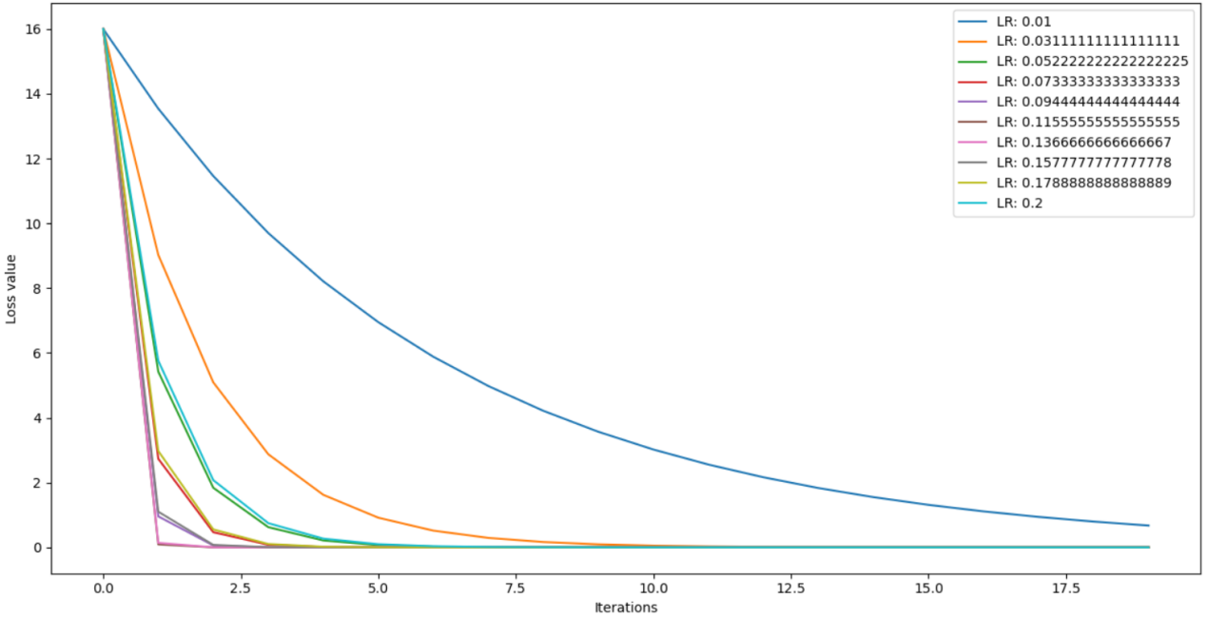

### 4.3.3.Momentum

Momentum（动量，冲量）：结合当前梯度与上一次更新信息，用于当前更新

先来看看指数加权平均，思想是求取当前时刻的平均值，距离当前时刻越近的参数值所占的权重越大，参考性也越大，越远的参数权重随着指数下降。

指数加权平均计算公式：

其中表示当前时刻的平均值，表示当前时刻的参数值，表示前一个时刻的平均值，是一个超参数，用来表示当前参数的重要性。越大，当前参数权重越低，反之亦然。

假设我们有一年365天的气温数据，把他们化成散点图，如下图所示，这些数据有些杂乱，我们想画一条曲线，用来表征这一年气温的变化趋势，那么我们需要把数据做一次平滑处理。我们可以使用指数加权平均来对数据做平滑。

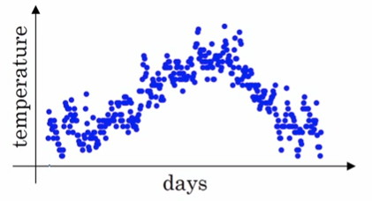

利用指数加权平均计算公式计算第k天的平均气温得：











在梯度下降中加入Momentum后的参数更新公式：





其中表示第次更新的参数，为学习率，为更新量，m为momentum系数，表示的梯度。

同样对于气温数据，使用梯度下降中的Momentum更新过程如下：











代码实现：

在添加momentum后绘制不同学习率对于的下降过程

*# -*- coding:utf-8 -*-***import** torch  
**import** torch.optim **as** optim  
**import** matplotlib.pyplot **as** plt  
torch.manual_seed(1)  
  
**def** func(x):  
 **return** torch.pow(2*x, 2) *# y = (2x)^2 = 4*x^2 dy/dx = 8x  
  
# 迭代次数*iteration = 100  
*# 设置Momentum*m = 0.9 *# .9 .63  
  
# 设置学习率的list*lr_list = [0.01, 0.03]  
  
*# 存放momentum的list*momentum_list = list()  
*# loss的list，长度与学习率list长度一致，每个元素为list*loss_rec = [[] **for** i **in** range(len(lr_list))]  
*# 存放迭代次数的list*iter_rec = list()  
  
*# 遍历不同的学习率***for** i, lr **in** enumerate(lr_list):  
 *# 初始化x的值* x = torch.tensor([2.], requires_grad=**True**)  
  
 *# 如果学习率是0.03，则设置momentum为0，否则设置为m* momentum = 0. **if** lr == 0.03 **else** m  
 *# 将momentum存入list中* momentum_list.append(momentum)  
  
 *# 创建随机下降优化器* optimizer = optim.SGD([x], lr=lr, momentum=momentum)  
  
 **for** iter **in** range(iteration):  
  
 y = func(x)  
 y.backward()  
  
 *# 执行一步更新* optimizer.step()  
 *# 清空优化器的梯度* optimizer.zero_grad()  
  
 *# 将当前的y添加到loss的list中* loss_rec[i].append(y.item())  
  
**for** i, loss_r **in** enumerate(loss_rec):  
 plt.plot(range(len(loss_r)), loss_r, label=**"LR: {} M:{}"**.format(lr_list[i], momentum_list[i]))  
plt.legend()  
plt.xlabel(**'Iterations'**)  
plt.ylabel(**'Loss value'**)  
plt.show()

迭代100次，分别设置学习率为0.01和0.03，其中0.01使用momentum，并当m分别取0.9和0.63时的loss结果如下：

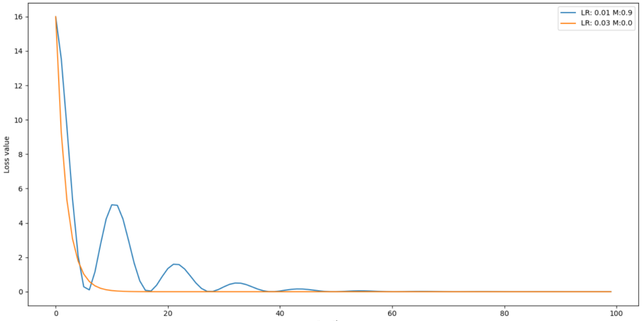

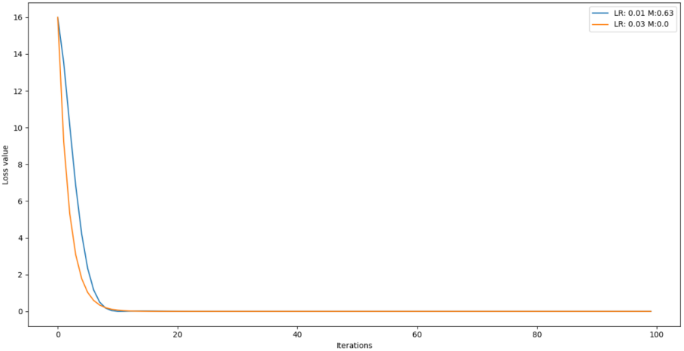

通常，momentum动量系数设置为0.9

### 4.3.4.属性与方法

基本属性：

params_groups：管理的参数组

param_groups = [{'params':param_groups}]

基本方法：

zero_grad()：清空所管理参数的梯度

pytorch特性：张量梯度不自动清零

step()：执行一步更新

add_param_group()：添加参数组

state_dict()：获取优化器当前状态信息字典，用来保存训练过程中的参数信息，防止意外  
 load_state_dict() ：加载状态信息字典

代码实现：

step()方法

*# -*- coding: utf-8 -*-***import** os  
BASE_DIR = os.path.dirname(os.path.abspath(__file__))  
**import** torch  
**import** torch.optim **as** optim  
**from** tools.common_tools **import** set_seed

**def** set_seed(seed=1):  
 random.seed(seed)  
 np.random.seed(seed)  
 torch.manual_seed(seed)  
 torch.cuda.manual_seed(seed)

set_seed(1) *# 设置随机种子  
  
# 初始化权重，标准正太分布的2×2数据*weight = torch.randn((2, 2), requires_grad=**True**)  
*# 为了计算方便，设置梯度都是1的2×2数据*weight.grad = torch.ones((2, 2))  
  
*# 创建随机梯度下降法优化器，为了方便计算，设置学习率为1*optimizer = optim.SGD([weight], lr=1)

*#step()方法前后对比*  
print(**"weight before step:{}"**.format(weight.data))  
*# 执行一次更新*optimizer.step() *# 修改lr=1 0.1观察结果*print(**"weight after step:{}"**.format(weight.data))

|  |
| --- |
| weight before step:tensor([[0.6614, 0.2669],  [0.0617, 0.6213]])  weight after step:tensor([[-0.3386, -0.7331],  [-0.9383, -0.3787]]) |

*# zero_grad()方法前后权重对比*print(**"weight.grad is \n{}"**.format(weight.grad))  
optimizer.zero_grad()  
print(**"after optimizer.zero_grad(), weight.grad is\n{}"**.format(weight.grad))

|  |
| --- |
| weight.grad is  tensor([[1., 1.],  [1., 1.]])  after optimizer.zero_grad(), weight.grad is  tensor([[0., 0.],  [0., 0.]]) |

*# add_param_group方法添加参数组  
# 打印优化器的参数组*print(**"optimizer.param_groups is\n{}"**.format(optimizer.param_groups))  
  
*# 创建新的权重参数*w2 = torch.randn((3, 3), requires_grad=**True**)  
*# 通过字典的形式添加到参数组中*optimizer.add_param_group({**"params"**: w2, **'lr'**: 0.0001})  
  
*# 再次打印优化器的参数组*print(**"optimizer.param_groups is\n{}"**.format(optimizer.param_groups))

|  |
| --- |
| optimizer.param_groups is  [{'params': [tensor([[0.6614, 0.2669],  [0.0617, 0.6213]], requires_grad=True)], 'lr': 1, 'momentum': 0, 'dampening': 0, 'weight_decay': 0, 'nesterov': False}]  optimizer.param_groups is  [{'params': [tensor([[0.6614, 0.2669],  [0.0617, 0.6213]], requires_grad=True)], 'lr': 1, 'momentum': 0, 'dampening': 0, 'weight_decay': 0, 'nesterov': False}, {'params': [tensor([[-0.4519, -0.1661, -1.5228],  [ 0.3817, -1.0276, -0.5631],  [-0.8923, -0.0583, -0.1955]], requires_grad=True)], 'lr': 0.0001, 'momentum': 0, 'dampening': 0, 'weight_decay': 0, 'nesterov': False}] |

*# state_dict()方法获取优化器相关状态信息*optimizer = optim.SGD([weight], lr=0.1, momentum=0.9)  
opt_state_dict = optimizer.state_dict()  
  
*# 打印优化器执行前的相关信息*print(**"state_dict before step:\n"**, opt_state_dict)  
  
**for** i **in** range(10):  
 optimizer.step()  
  
*# 打印优化器执行后的相关信息*print(**"state_dict after step:\n"**, optimizer.state_dict())  
  
*# 保存优化器的相关状态*torch.save(optimizer.state_dict(), os.path.join(BASE_DIR, **"optimizer_state_dict.pkl"**))

|  |
| --- |
| state_dict before step:  {'state': {}, 'param_groups': [{'lr': 0.1, 'momentum': 0.9, 'dampening': 0, 'weight_decay': 0, 'nesterov': False, 'params': [2571404169688]}]}  state_dict after step:  {'state': {2571404169688: {'momentum_buffer': tensor([[6.5132, 6.5132],  [6.5132, 6.5132]])}}, 'param_groups': [{'lr': 0.1, 'momentum': 0.9, 'dampening': 0, 'weight_decay': 0, 'nesterov': False, 'params': [2571404169688]}]} |

*# load_state_dict()方法加载状态信息*optimizer = optim.SGD([weight], lr=0.1, momentum=0.9)  
*# 读取保存的状态信息文件*state_dict = torch.load(os.path.join(BASE_DIR, **"optimizer_state_dict.pkl"**))  
  
print(**"state_dict before load state:\n"**, optimizer.state_dict())  
*# 将状态信息加载到优化器中*optimizer.load_state_dict(state_dict)  
print(**"state_dict after load state:\n"**, optimizer.state_dict())

|  |
| --- |
| state_dict before load state:  {'state': {}, 'param_groups': [{'lr': 0.1, 'momentum': 0.9, 'dampening': 0, 'weight_decay': 0, 'nesterov': False, 'params': [1713556083080]}]}  state_dict after load state:  {'state': {1713556083080: {'momentum_buffer': tensor([[6.5132, 6.5132],  [6.5132, 6.5132]])}}, 'param_groups': [{'lr': 0.1, 'momentum': 0.9, 'dampening': 0, 'weight_decay': 0, 'nesterov': False, 'params': [1713556083080]}]} |

### 4.3.5.学习率调整策略

学习率（ learning rate）：控制更新的步伐

在机器学习中，通常在刚开始更新时，希望学习率比较大一点，这样梯度下降的更快，后期学习率小一些，这样更容易收敛。

PyTorch提供的学习率调整策略：

1. torch.optim.lr_scheduler.StepLR  
 功能：等间隔调整学习率

• optimizer：需要关联的优化器  
 • step_size：调整间隔数  
 • gamma：调整系数

• last_epoch：最后一次epoch的索引,默认为-1.

计算公式：

lr_scheduler.StepLR(optimizer, step_size,  
 gamma=0.1, last_epoch=-1)

代码实现：

*# -*- coding:utf-8 -*-***import** torch  
**import** torch.optim **as** optim  
**import** matplotlib.pyplot **as** plt  
torch.manual_seed(1)  
  
*# 设置初始学习率*LR = 0.1  
*# 迭代次数*iteration = 200  
 *# 构建优化器  
# 定义初始参数*weights = torch.randn((1), requires_grad=**True**)  
*# 定义目标值*target = torch.zeros((1))  
*# 创建优化器*optimizer = optim.SGD([weights], lr=LR, momentum=0.9)  
  
*# flag = 0*flag = 1  
**if** flag:  
 *# 构建StepLR学习率调整策略，每50步调整一次学习率，并设置调整学习率的系数为0.1* scheduler_lr = optim.lr_scheduler.StepLR(optimizer, step_size=50, gamma=0.1) *# 设置学习率下降策略  
  
 # 构建学习率的list，迭代次数iter的list* lr_list, iter_list = list(), list()  
 **for** iter **in** range(iteration):  
  
 *# 将每次的学习率加入list中* lr_list.append(scheduler_lr.get_lr())  
 *# 迭代次数加入list中* iter_list.append(iter)  
  
 *# 计算损失函数已经反向求导* loss = torch.pow((weights - target), 2)  
 loss.backward()  
  
 *# 执行一步优化并清空梯度* optimizer.step()  
 optimizer.zero_grad()  
  
 *# 更新下一个学习率* scheduler_lr.step()  
  
 *# 绘制学习率的图像* plt.plot(iter_list, lr_list, label=**"Step LR Scheduler"**)  
 plt.xlabel(**"iter"**)  
 plt.ylabel(**"Learning rate"**)  
 plt.legend()  
 plt.show()

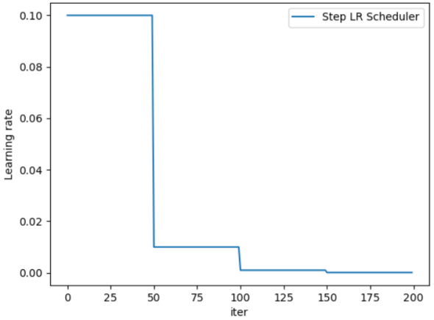

2. MultiStepLR  
 功能：按给定间隔调整学习率  
 • milestones：设定调整时刻数，如[50, 125, 160]

• gamma：调整系数

计算公式：

lr_scheduler.MultiStepLR(optimizer,milestones,

gamma=0.1, last_epoch=-1)

代码实现

*# flag = 0*flag = 1  
**if** flag:  
  
 milestones = [50, 125, 160]  
 scheduler_lr = optim.lr_scheduler.MultiStepLR(optimizer, milestones=milestones, gamma=0.1)  
  
 lr_list, iter_list = list(), list()  
 **for** iter **in** range(iteration):  
  
 lr_list.append(scheduler_lr.get_lr())  
 iter_list.append(iter)  
  
 loss = torch.pow((weights - target), 2)  
 loss.backward()  
  
 optimizer.step()  
 optimizer.zero_grad()  
  
 scheduler_lr.step()  
  
 plt.plot(iter_list, lr_list, label=**"Multi Step LR Scheduler\nmilestones:{}"**.format(milestones))  
 plt.xlabel(**"iter"**)  
 plt.ylabel(**"Learning rate"**)  
 plt.legend()  
 plt.show()

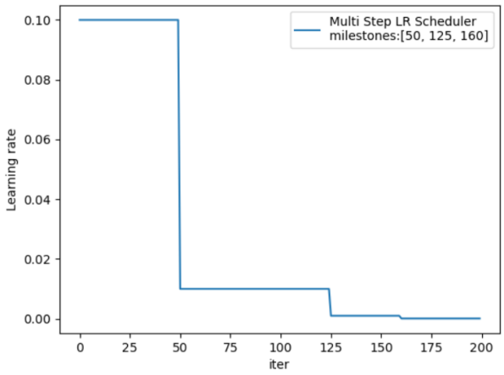

3. ExponentialLR  
 功能：按指数衰减调整学习率  
 • gamma：指数的底

计算公式：

lr_scheduler.ExponentialLR(optimizer, gamma,  
 last_epoch=-1)

代码实现：

*# flag = 0*flag = 1  
**if** flag:  
 *# 以每次0.95倍的系数下降*  
 gamma = 0.95  
 scheduler_lr = optim.lr_scheduler.ExponentialLR(optimizer, gamma=gamma)  
  
 lr_list, iter_list = list(), list()  
 **for** iter **in** range(iteration):  
  
 lr_list.append(scheduler_lr.get_lr())  
 iter_list.append(iter)  
  
 loss = torch.pow((weights - target), 2)  
 loss.backward()  
  
 optimizer.step()  
 optimizer.zero_grad()  
  
 scheduler_lr.step()  
  
 plt.plot(iter_list, lr_list, label=**"Exponential LR Scheduler\ngamma:{}"**.format(gamma))  
 plt.xlabel(**"iter"**)  
 plt.ylabel(**"Learning rate"**)  
 plt.legend()  
 plt.show()

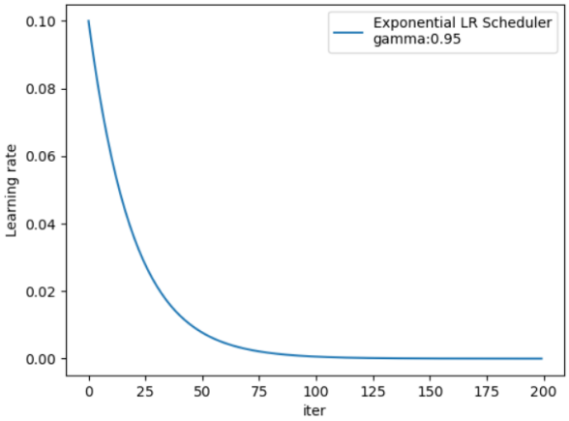

4. CosineAnnealingLR  
 功能：余弦周期调整学习率  
 • T_max：下降周期，即余弦中从最高下降到最低点的周期  
 • eta_min：学习率下限，即最低点的值

lr_scheduler.CosineAnnealingLR(optimizer,T_max,

eta_min=0, last_epoch=-1)

代码实现：

*# flag = 0*flag = 1  
**if** flag:  
 *# 下降周期为50* t_max = 50  
 scheduler_lr = optim.lr_scheduler.CosineAnnealingLR(optimizer, T_max=t_max, eta_min=0.)  
  
 lr_list, iter_list = list(), list()  
 **for** iter **in** range(iteration):  
  
 lr_list.append(scheduler_lr.get_lr())  
 iter_list.append(iter)  
  
 loss = torch.pow((weights - target), 2)  
 loss.backward()  
  
 optimizer.step()  
 optimizer.zero_grad()  
  
 scheduler_lr.step()  
  
 plt.plot(iter_list, lr_list, label=**"CosineAnnealingLR Scheduler\nT_max:{}"**.format(t_max))  
 plt.xlabel(**"iter"**)  
 plt.ylabel(**"Learning rate"**)  
 plt.legend()  
 plt.show()

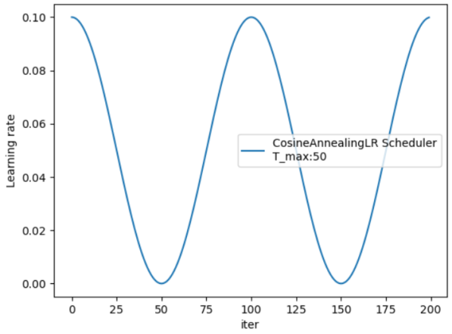

5. ReduceLRonPlateau  
 功能：监控指标，当指标不再变化则调整  
 • mode： min /max 两种模式，通常min监控loss，max监控acc准确率  
 • factor：调整系数  
 • patience：“耐心 ”，接受几次不变化  
 • cooldown：“冷却时间”，停止监控一段时间  
 • verbo se：是否打印日志  
 • min _lr：学习率下限  
 • eps：学习率衰减最小值

lr_scheduler.ReduceLROnPlateau(optimizer, mode='min', factor=0.1,

patience=10,  
 verbose=False, threshold=0.0001,  
 threshold_mode='rel', cooldown=0,

min_lr=0, eps=1e-08)

代码实现：

*# flag = 0*flag = 1  
**if** flag:  
 *# 假设loss一直都是0.5，即loss不下降* loss_value = 0.5  
 *# 假设准确率一直都是0.9，即准确率不上升* accuray = 0.9  
  
 *# 设置调整系数，即每次调整的倍数* factor = 0.1  
 *# 设置模式，min表示监控是否继续下降* mode = **"min"** *# 设置连续多少次不变换后调整* patience = 10  
 *# 冷却时间，即每次调整后停止监控次数* cooldown = 10  
 *# 学习率下限，即学习率调整到这个值后将不再调整* min_lr = 1e-4  
 *# 是否打印日志* verbose = **True** scheduler_lr = optim.lr_scheduler.ReduceLROnPlateau(optimizer, factor=factor, mode=mode, patience=patience, cooldown=cooldown, min_lr=min_lr, verbose=**True**)  
  
 **for** iter **in** range(iteration):  
  
 optimizer.step()  
 optimizer.zero_grad()  
  
 *# 可以设置在5次后loss下降了，观察调整学习率的时间* **if** iter == 5:  
 loss_value = 0.4  
  
 *# 注意，这里在更新下一个学习率的时候，需要将上一个学习率作为标量传入* scheduler_lr.step(loss_value)

|  |
| --- |
| Epoch 16: reducing learning rate of group 0 to 1.0000e-02.  Epoch 37: reducing learning rate of group 0 to 1.0000e-03.  Epoch 58: reducing learning rate of group 0 to 1.0000e-04. |

6. LambdaLR  
 功能：自定义调整策略  
 • lr_lambda： function or list

lr_scheduler.LambdaLR(optimizer, lr_lambda,  
 last_epoch=-1)

实现代码：

*# flag = 0*flag = 1  
**if** flag:  
 *# 初始化学习率* lr_init = 0.1  
  
 *# 初始化权重，设置两组权重* weights_1 = torch.randn((6, 3, 5, 5))  
 weights_2 = torch.ones((5, 5))  
  
 *# 创建优化器，两组权重设置相同的初始学习率* optimizer = optim.SGD([  
 {**'params'**: [weights_1]},  
 {**'params'**: [weights_2]}], lr=lr_init)  
  
 *# 设置两组学习率变换策略* lambda1 = **lambda** iter: 0.1 ** (iter // 20) *# 每20次迭代学习率×0.1* lambda2 = **lambda** iter: 0.95 ** iter *# 每次迭代学习率×0.95  
  
 # 创建LambdaLR，并为两个参数组分别设置两种学习率调整策略的list* scheduler = torch.optim.lr_scheduler.LambdaLR(optimizer, lr_lambda=[lambda1, lambda2])  
  
 lr_list, iter_list = list(), list()  
 **for** iter **in** range(iteration):  
  
 optimizer.step()  
 optimizer.zero_grad()  
  
 scheduler.step()  
  
 *# lr_list中每个元素是由两个学习率组成的list* lr_list.append(scheduler.get_lr())  
 iter_list.append(iter)  
  
 print(**'iter:{:5d}, lr:{}'**.format(iter, scheduler.get_lr()))  
  
 plt.plot(iter_list, [i[0] **for** i **in** lr_list], label=**"lambda 1"**)  
 plt.plot(iter_list, [i[1] **for** i **in** lr_list], label=**"lambda 2"**)  
 plt.xlabel(**"iter"**)  
 plt.ylabel(**"Learning Rate"**)  
 plt.title(**"LambdaLR"**)  
 plt.legend()  
 plt.show()

|  |
| --- |
| iter: 0, lr:[0.1, 0.095]  iter: 1, lr:[0.1, 0.09025]  ...  iter: 199, lr:[1.0000000000000006e-11, 3.5052666248828703e-06] |

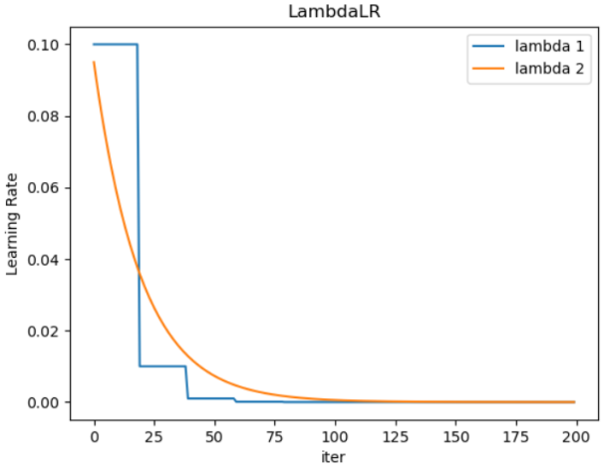

最后，对于学习率的初始化，通常可以设置较小的数，如：0.01、0.001、0.0001等，也可以搜索最大的学习率。